Lutte contre la rage
Objectifs
- Schématiser le cycle de transmission de la rage
- Décrire les différents principes de la lutte contre la rage

Introduction
- Zoonose : maladie, infection ou infestation, provoquées par de l’agent transmissible (bactéries, virus, parasite ou prion) se développant au moins chez deux espèces de vertébré dont l’homme
- La rage
  - Zoonose virale
  - A issue fatale
  - Transmise à l’homme par la morsure, griffure ou léchage de plaie et/ou muqueuse par un animal à sang chaud portant le virus
  - Agents étiologiques : Rhabdoviridae genre lyssavirus
→ Sensible au savon

Epidémiologie

Epidémiologie descriptive
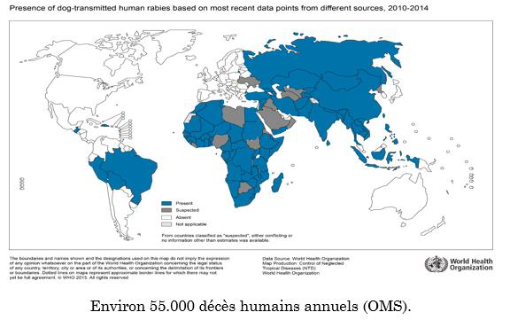

Epidémiologie analytique
- Agent : Lyssavirus (virus rabique)
- Réservoir / vecteur : animaux sauvages
  - Chiroptères (chauves-souris) +++
  - Carnivores + / +++
→ Morsure → transmission transcutanée
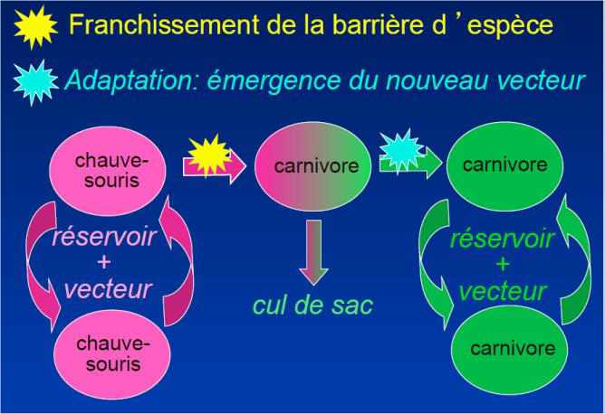

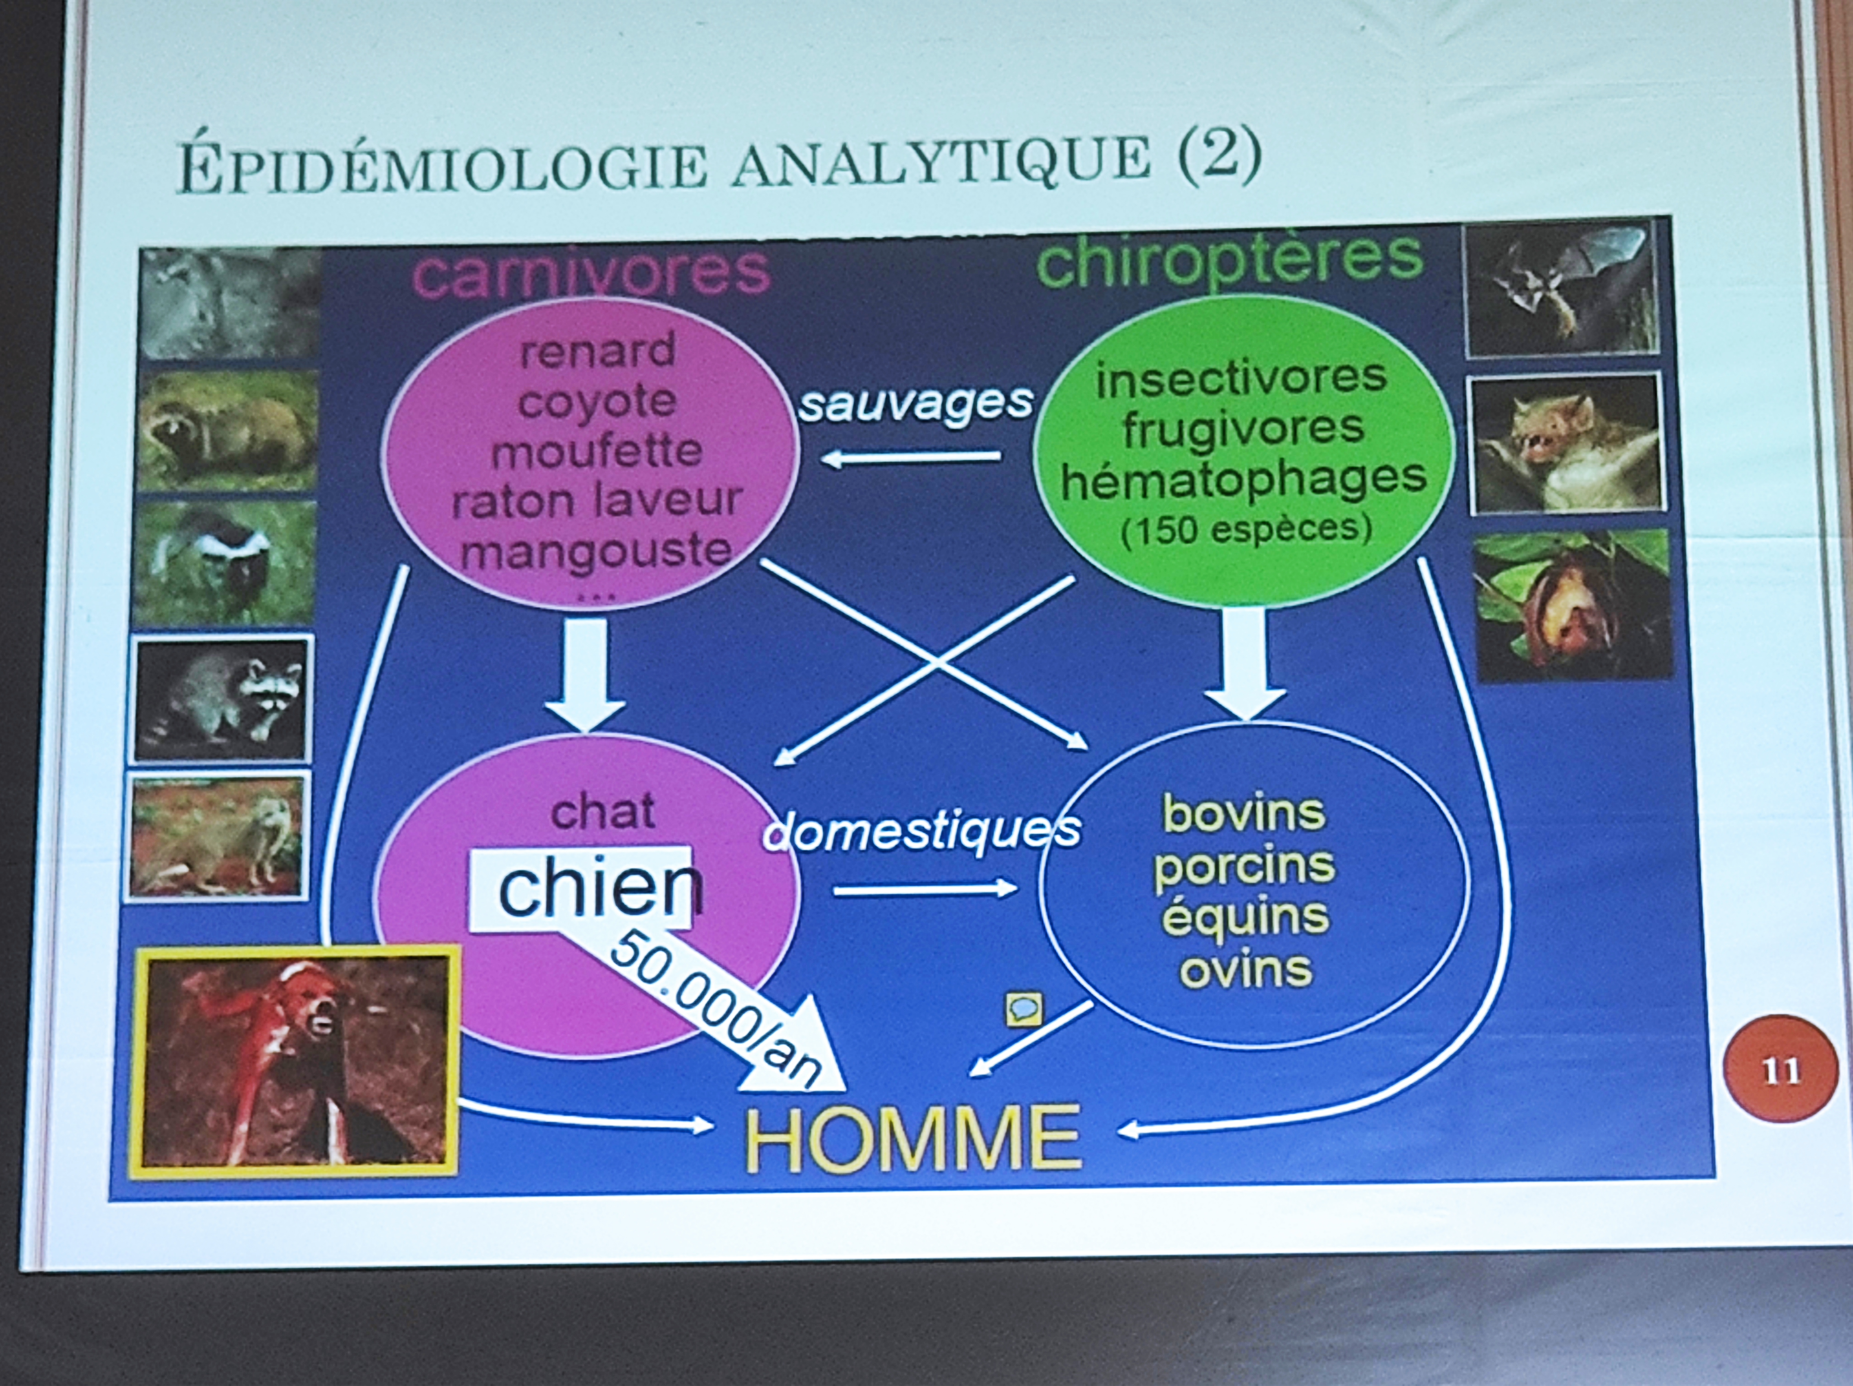

Transmission à l’homme
- Cas habituels
  - Morsure ou griffure de chiens, de loups, de renards, de fosa, … (animaux à glandes salivaires)
  - Léchage de peau lésée d’animaux à glandes salivaires
  - NB : le virus ne traverse pas la peau saine
- Cas rares
  - Morsure ou manipulation de chauves-souris
  - Inhalation accidentelle d’un aérosol de virus

Méthode de lutte

Préventions
- Complexe mais il faut le faire
- Les grandes lignes
  - Vaccination de masse de chiens
  - Contrôle de la population canine → abattage des chiens errants
  - Amélioration de l’accessibilité des centres de traitement antirabique (CTAR)
- Animaux sauvages : abattage et piégeage inefficace
- Vaccination orale des animaux sauvages : difficiles mais efficaces
- Vaccination parentérale obligatoire de tous les carnivores domestiques
- Par cette approche, la France est indemne de rage depuis 2000. Les cas rapportés sont des cas importés

Sensibilisation de la population
- Eviter les expositions (le plus efficace)

En cas d’exposition
- Lavage très soigneux
- Immédiatement après aller à la formation sanitaire la plus proche → prise en charge post-exposition

Prise en charge préexposition pour le personnel de métiers à risque
- Agents vétérinaires, agents de labo, …

Recommandations de l’OMS : catégories d’exposition
- Catégorie I : pas de traitement
  - Toucher, nourrir un animal
  - Léchage de peau intact
- Catégorie II : lavage de la plaie (savon) et vaccin (culture cellulaire)
  - Egratignures mineures
  - Abrasions non saignantes
  - Léchage d’égratignures
  - Mordillement de la nue
- Catégorie III : vaccin (culture cellulaire), IGG humaine (20UI/kg) et IGG équines (40UI/kg)
  - Morsure(s) transdermales
  - Griffures
  - Exposition à des chauves-souris
  - Léchage de muqueuses

Surveillance épidémiologique de la rage à Madagascar
- Objectifs : détecter rapidement les expositions à la rage afin d’assurer une prise en charge efficace et précoce pour réduire la mortalité due à cette maladie
- A Madagascar : 27 centres antirabiques

Recherche des contacts
- Contacts : Toute personne
  - En contact avec un malade suspect de rage
  - Ayant manipulé le cadavre d’une personne décédée par rage.
  - En contact avec chien mort de rage, 15 derniers jours avant la mort de l’animal.
  - Ayant tué un animal suspect de rage.

Conduite à tenir pour les contacts :
- Référer immédiatement les contacts vers le centre de traitement antirabique le plus proche
- Prendre son contact et son adresse pour le suivi

Plusieurs cas de morsure :
- Descente sur terrain d’un groupe mobile équipé.

Autres approches :
- Médecin vétérinaire :
  - Surveillance de l’animal mordeur
  - Vaccination des chiens et chats domestiques
  - Prélèvement et acheminement à l’institut pasteur de Madagascar en cas de suspicion de rage animale
- Communauté :
  - Sensibilisation (agents communautaires)
  - Décanisation (si nécessaire)
  - Appui pour la référence des malades

Conclusion :
- RAGE : Le chien n’est qu’un intermédiaire, il est également victime

